Marcillac-Vallon. Catherine Guillet-Nègre et Jérôme Franques candidats aux départementales
- 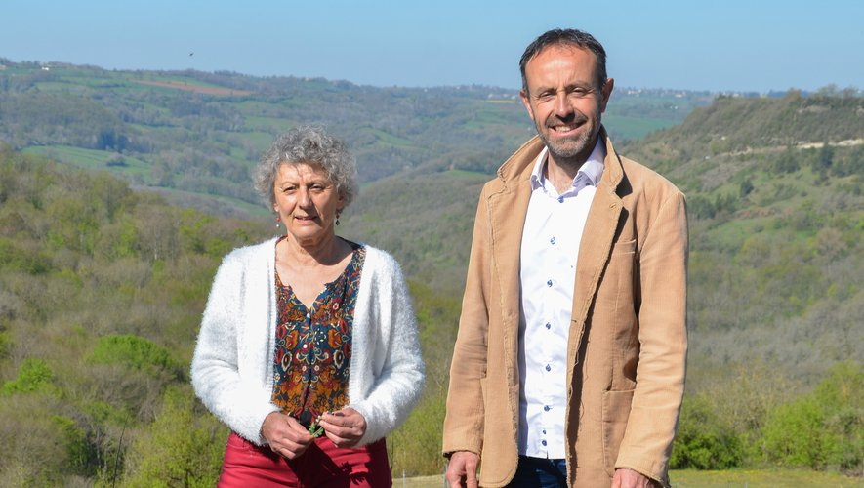Une équipe dans le sillage de Carole Delga.

Elections départementales, Aveyron, Marcillac-Vallon, Politique
Publié le 30/04/2021 à 05:14 , mis à jour à 05:17
Le binôme Catherine Guillet-Nègre / Jérôme Franques vient d’officialiser sa candidature pour les prochaines élections départementales. Avec leurs remplaçants, qui seront présentés ultérieurement, ils se définissent comme " une équipe de femmes et hommes de terrain, porteurs d’un projet rassembleur pour l’ensemble des dix communes du canton Vallon". La santé, l’économie locale, la mobilité et la justice sociale sont les priorités de leur projet qui repose sur "la construction d’un avenir qui ne laissera aucune génération au bord de la route". L’environnement est au cœur des préoccupations de cette équipe qui entend "relever le défi de l’emploi, de la solidarité, de la démocratie et du bien vivre ensemble". Candidats de gauche, venant d’horizons différents et s’inscrivant dans la dynamique régionale de Carole Delga, ils expriment leur refus des extrêmes et en particulier du Rassemblement national.

Présentation du binôme :
Catherine Guillet-Nègre. Retraitée assistante sociale, 65 ans, vit à Bruéjouls depuis 1996. Adjointe au maire de Clairvaux et conseillère à la Communauté de communes Conques-Marcillac depuis 13 ans.
La candidate est engagée depuis de nombreuses années dans les présidences de plusieurs associations : Espace Emploi Formation, Adel, centre de loisirs Clairvaux-Balsac, Comprendre et Agir pour les Aînés de Conques-Marcillac, gestionnaire du Point Info Seniors.
Jérôme Franques. Agriculteur bio depuis 2010, il est natif de Marcillac où il habite. Élu conseiller municipal depuis 2014 et maire-adjoint de 2014 à 2020. Il est également hébergeur touristique et a travaillé pendant 20 ans à l’usine Purflux où il avait la responsabilité de l’équipe de nuit.

Correspondant

Marcillac-Vallon. Les habitants du territoire invités à participer à l’élaboration du PLUi
Société, Aveyron, Marcillac-Vallon, Urbanisme - Aménagement
Publié le 28/04/2021 à 05:10 , mis à jour à 05:14
La Communauté de Communes Conques-Marcillac a prescrit en 2019 l’élaboration d’un Plan Local d’Urbanisme intercommunal (PLUi). Ce document remplacera l’ensemble des règles d’urbanisme aujourd’hui en vigueur sur les communes du territoire, à savoir : les cartes communales de Grand-Vabre, Mouret et Saint-Félix-de-Lunel ; les PLU de Clairvaux, Marcillac, Muret-le-Chateau, Saint-Christophe, Saint-Cyprien, Salles-la-Source et Valady ; les règles nationales d’urbanisme appliquées sur les communes historiques de Conques et Noailhac et les communes de Nauviale, Pruines et Sénergues (ces communes ne disposant pas aujourd’hui de document d’urbanisme).
Les habitants peuvent consulter librement le règlement applicable à leur patrimoine en mairie ou sur le site www.geoportail-urbanisme.gouv.fr
Depuis 2019 et jusqu’en 2021, l’élaboration du PLUi vise à l’établissement d’un diagnostic territorial et à la préparation du projet.
L’année 2022 sera consacrée à la proposition de zonage et à la formulation du règlement. Enfin, en 2023 aura lieu l’enquête publique et la consultation des personnes publiques associées menant à son approbation.
Le PLUi est élaboré en concertation avec la population et l’ensemble des acteurs du territoire qui peuvent s’informer, participer ou émettre un avis : par internet (facebook COM’COM Conques Marcillac), par messagerie (plui.cccm@gmail.com) ou par courrier (Communauté de communes 28, avenue Gustave-Bessières 12330 Marcillac). Un dossier d’information est en libre consultation dans les douze mairies du territoire ou au siège de la Communauté de communes. Des registres sont également à disposition pour permettre de laisser des observations.

Questionnaire
Afin de recueillir le regard des habitants sur le territoire et les pistes de son développement pour les années à venir, un questionnaire anonyme est mis à leur disposition. Il peut être complété en ligne via l’adresse suivante : tinyurl.com/pluiaveyron ou un QR CODE.
Enfin, une version papier est disponible sur simple demande en mairie ou à la Communauté de communes.
Correspondant

Animation : une journée mère-fille sur le thème de la féminité à Marcillac-Vallon
ABONNÉS
- 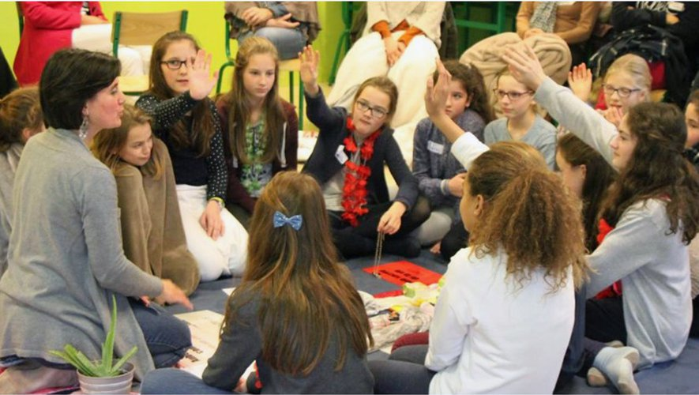Un regard positif sur la puberté. (Archives)

Société, Enfance - Jeunesse, Marcillac-Vallon
Publié le 28/04/2021 à 05:10 , mis à jour à 10:06
L’association "CycloShow-XY-France" propose aux jeunes filles de 10 à 14 ans et à leur maman, une journée "mère-fille" autour du thème de la féminité et de la puberté. Cette journée sera animée par Claire Duquennoy, formatrice lotoise expérimentée, qui proposera une approche "originale, ludique et interactive" pour aborder l’anatomie, le cycle féminin, la grossesse ainsi que les changements du corps à la puberté. Marie Ducret, l’organisatrice locale qui a déjà vécu cette expérience avec enthousiasme, encourage vivement les mamans à inviter leur fille à venir participer, en leur compagnie, à cet atelier qui se déroulera samedi 8 mai de 9 h 15 à 16 heures, à la Maison paroissiale de Marcillac (route de Malviès). "À l’aide d’un vocabulaire scientifique et poétique, la jeune fille découvrira la beauté du cycle féminin et la grossesse, ainsi que le sens des règles. Elle pourra alors vivre plus sereinement les changements de la puberté et grandir dans l’estime d’elle-même". Présentation de la journée et inscriptions sur le site : https://cycloshow-xy/ateliers/64658
Pour tout renseignement, contacter Marie Ducret (06 63 01 04 85). Tarif : 25 € par duo mère-fille.
Correspondant

Marcillac-Vallon. Les jeunes sapeurs-pompiers entrent en action
- 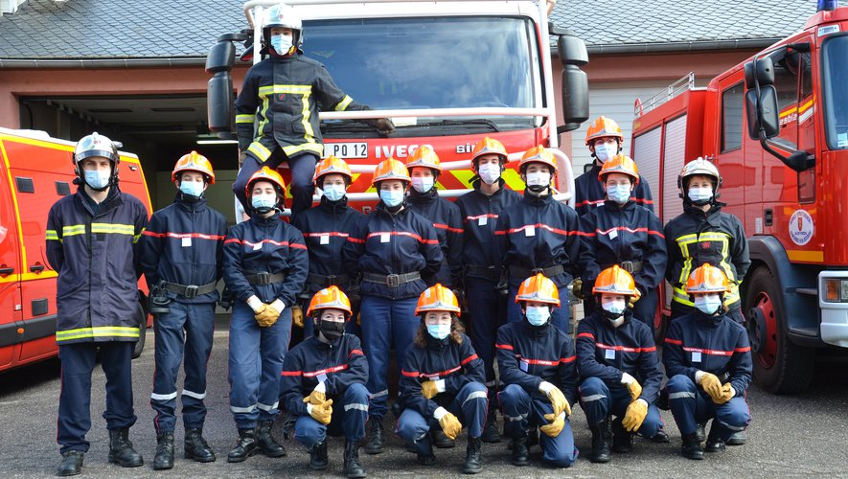La fierté de porter l’uniforme.

Éducation, Aveyron, Marcillac-Vallon
Publié le 27/04/2021 à 05:09 , mis à jour à 05:13
"Être jeune sapeur-pompier (JSP), c’est vivre une expérience unique qui vous permettra de découvrir la force du travail en équipe, d’apprendre les gestes qui sauvent s’initier aux techniques de secours et de lutte contre l’incendie". Cette année, sur le secteur Rodez-Marcillac-Baraqueville, ils sont 14 (9 filles et 5 garçons) à avoir été séduits par cette annonce du SDIS12 Aveyron. Cette nouvelle promotion de jeunes volontaires, tous âgés de 14 ans, a débuté en septembre une formation qui va durer trois ans. Tous les samedis matin, en période scolaire, ils enfilent fièrement leur tenue de soldats du feu et se retrouvent alternativement sur les trois secteurs pour participer aux activités proposées par leur équipe de formateurs, parmi lesquels on retrouve trois jeunes marcillacois, eux-mêmes anciens JSP (Noémie Jarousse, Benjamin Flauss et Gauthier Delaure). Samedi dernier, ils étaient au centre de secours de Marcillac où, sous la houlette du caporal-chef, Laurence Debost, référente de la section de Rodez, ils ont pris part à divers ateliers. La matinée a débuté par un cours théorique sur le réseau associatif des pompiers, suivi d’un moment de pratique autour du déroulage des tuyaux, avant de se conclure par une heure et demie de sport. "La première année correspond principalement à la découverte des matériels ainsi qu’à l’enseignement des gestes qui sauvent et des valeurs liées à l’engagement citoyen" indique Laurence Debost qui précise que les deux années suivantes, consacrées au perfectionnement et à des mises en situation, s’achèvent par les épreuves du Brevet national JSP et la possibilité de prendre un engagement.
Que ces jeunes deviennent ou non sapeurs-pompiers volontaires ou professionnels plus tard, ils auront vécu ensemble une belle aventure et resteront un bel exemple d’engagement citoyen !

Correspondant

Marcillac-Vallon. Un cabinet de psychologues s’installe à la Maison médicale
ABONNÉS
- 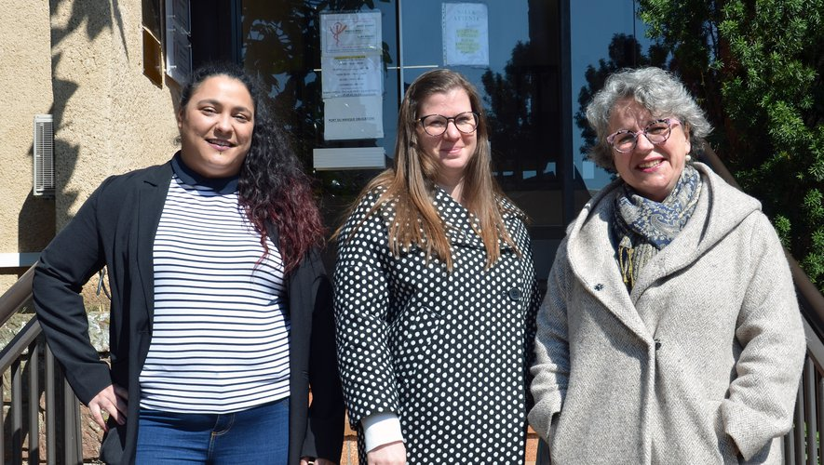Alexandra Birebent, Justine Granchamp, Véronique Fabre-Clapier (de gauche à droite).

Santé, Aveyron, Marcillac-Vallon
Publié le 24/04/2021 à 05:09 , mis à jour à 05:13
Alexandra Birebent, Véronique Fabre-Clapier et Justine Granchamp ouvriront un cabinet de psychologues, début mai, à la Maison médicale de Marcillac (un des pôles de la Maison de santé Dourdou-Vallon).
" Nous avons pour objectif de travailler ensemble, mais aussi en complémentarité en apportant chacune nos spécificités, afin de créer une nouvelle dynamique de soins psychiques sur le territoire" indiquent-elles d’une même voix.
Leur démarche est commune et s’appuie sur une évaluation de l’état psychique du patient, suivie d’une proposition de prise en charge thérapeutique. Conscientes des difficultés engendrées par la crise sanitaire actuelle, les trois psychologues sont aussi présentes pour apporter un soutien professionnel aux patients. Les prises des rendez-vous pour les consultations sont d’ores et déjà possibles.

Présentation et spécificités
Alexandra Birebent : Bilan psychologique et neurologie psychologique. Remédiation cognitive (attention, mémoire…) et accompagnement psychoaffectif. Patientèle à partir de 3ans. À Marcillac le samedi.
Contact : 06 21 71 10 24 / alexandra.birebent.psychologue@gmail.com.
Véronique Fabre-Clapier : Soutien psychologique et psychothérapie. Toute patientèle. À Marcillac le lundi et mardi matin. À Saint-Christophe le mardi après-midi, mercredi et jeudi. Contact : 06 37 48 45 19 /veronique.fabreclapier@orange.fr.

Justine Granchamp : Soutien psychologique et psychothérapie (spécialisation en psychosomatique). Patientèle à partir de7 ans. À Marcillac le jeudi et vendredi. À Saint-Cyprien le lundi, mardi et mercredi.
Contact : 06 85 05 09 46 /psychologue12.dranchamp@hotmail.com.

Correspondant

Gendarmerie : la communauté de brigades de Marcillac-Rignac présente son bilan 2020
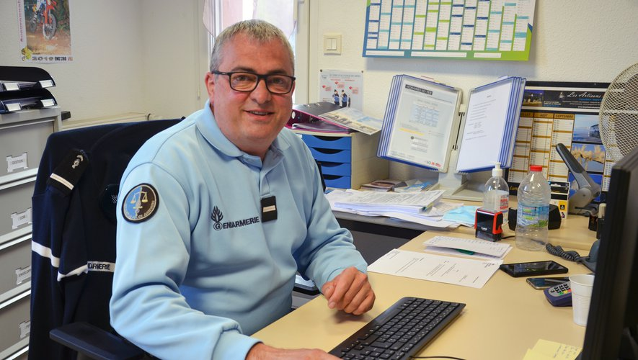
- L’adjudant-chef Fabrice Caroux, commandant de la COB.

Sécurité, Rignac, Marcillac-Vallon
Publié le 22/04/2021 à 05:09 , mis à jour à 08:07
L’inspection annuelle de la communauté de brigades (COB) de Marcillac-Rignac a été annulée en raison de la crise sanitaire. Son commandant, l’adjudant-chef Fabrice Caroux, a accepté de nous recevoir pour présenter le bilan de l’activité 2020.
L’effectif, composé de 18 militaires, se déploie sur les 23 communes du territoire de Marcillac-Rignac-Conques qui avoisine les 600 kilomètres. Le nombre d’interventions reste stable (676 dont 172 de nuit). "Les deux confinements ont impacté l’organisation de notre travail car nous avons dû nous adapter à de nouvelles missions" indique Fabrice Caroux qui précise que 101 "infractions Covid" ont été relevées et 1909 personnes contrôlées en rapport avec la crise sanitaire.
La délinquance générale est en baisse (350 faits constatés, soit 56 de moins que l’année précédente, avec un taux d’élucidation de 56,9%).
Le détail des chiffres laisse apparaître une incidence manifeste des périodes de confinement : d’un côté une recrudescence des violences intra-familiales (38 faits, soit une augmentation de 65,2%) et de l’autre une diminution des atteintes aux biens (125 faits, en baisse de 16,1%). Dans le domaine des stupéfiants, un trafic a été démantelé et 16 faits d’usage relevés. Les infractions économiques et financières sont en augmentation (+ 29%) avec principalement une forte hausse des escroqueries en ligne via internet.
A ce sujet, Fabrice Caroux réitère les consignes de vigilance qui consistent notamment à se méfier des propositions trop alléchantes, à ne jamais dévoiler ses coordonnées bancaires et à ne pas hésiter à contacter sa brigade locale au moindre doute.
Concernant la sécurité routière, la gendarmerie est intervenue sur 15 accidents corporels (18 blessés et un tué).
Les objectifs de la COB pour 2021 sont liés à l’évolution de la situation sanitaire" déclare le commandant de brigades qui confirme le maintien de l’engagement des personnels notamment dans le domaine de la sécurité routière et de la lutte contre les stupéfiants. Sans oublier la poursuite de l’action menée dans le cadre de la PSQ (Police de sécurité du quotidien), notamment le maintien du contact avec les élus, la population et les différents acteurs de la circonscription.

Correspondant

Marcillac-Vallon. Sœur Stella a fêté ses 100 ans
ABONNÉS
- 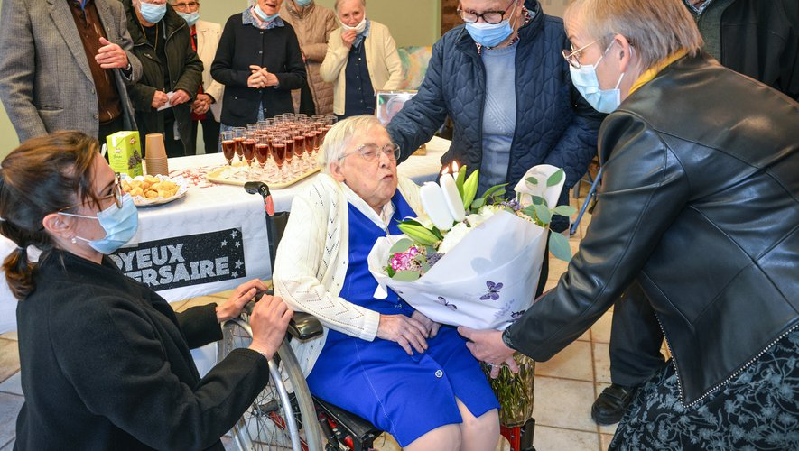La nouvelle centenaire a soufflé sans peine les 3 grosses bougies de son bouquet.

Vie des aînés, Aveyron, Marcillac-Vallon
Publié le 21/04/2021 à 05:11 , mis à jour à 05:16
La maison de retraite Saint-Joseph accueille quatre résidents qui fêteront leur siècle d’existence cette année. Ce mardi 13 avril 2021, Stella Cantaloube, née à Maleville le même jour… mais cent ans plus tôt, a été la première à souffler trois grosses bougies garnissant le magnifique bouquet de fleurs offert par l’établissement. Une vie bien remplie pour sœur Stella qui est entrée dans les ordres à l’âge de16 ans dans la congrégation Saint Joseph, communauté à laquelle elle a toujours été très attachée et appréciée. Elle a assuré un poste d’enseignante, tout d’abord à la Vaysse, commune de Vezins, où elle a bravé le froid du Lévézou à une époque où l’on se déplaçait uniquement à pied. Elle a ensuite rejoint le village de Sanvensa où elle a continué à enseigner, tout en s’investissant dans la paroisse de ce village. Rigoureuse et aimée de ses élèves, elle a achevé sa carrière à l’école des Prades de Marcillac. Résidente du Théron, elle a intégré la maison de retraite Saint-Joseph en 2010 afin de profiter de la quiétude d’une retraite bien méritée. "Toujours alerte, elle est bien présente dans la vie de la communauté en participant aux offices et aux animations de la maison. Seule sa surdité handicape sa vie en rendant sa communication parfois difficile" indique Claire Bouloc, la directrice adjointe de l’établissement.
Entourée de sa famille, sœur Stella a fêté dignement ses 100 ans avec les résidents de la maison et plus particulièrement sa communauté. La messe célébrée par le père Jean Compazieu était agrémentée par l’animation musicale de frère Jean-Daniel qui a donné une note allégresse à la cérémonie en jouant "Étoile des neiges", un air vraiment de circonstance !
Au cours de la réception qui a suivi, chacun a levé son verre pour souhaiter à sœur Stella de poursuivre le plus longtemps possible le chemin qui guide sa paisible retraite.

Correspondant

Marcillac-Vallon. Une structure pour l’information des jeunes sur le territoire
- Deux ateliers CV et recherche d’emploi saisonnier seront organisés le 20 avril et le 5 mai.

Éducation, Aveyron, Marcillac-Vallon
Publié le 17/04/2021 à 05:13 , mis à jour à 05:20
La Communauté de communes Conques-Marcillac a été labellisée structure d’Information Jeunesse (IJ) par l’État.
Cette structure d’accueil et d’information pour les jeunes de 12 à 30 ans, située dans les locaux de la Maison du territoire à Marcillac, fait partie du réseau national et du réseau départemental de l’Information Jeunesse.
Localement, elle travaille en lien étroit avec France Services Conques-Marcillac, la cyberbase, l’Espace Emploi Formation, Vallon de Cultures et avec les structures jeunesse du territoire comme les Accueils de loisirs, afin d’amener un service qui se veut le plus complet possible. Les jeunes peuvent y trouver des réponses à leurs demandes d’informations sur les études, les métiers, les stages, l’emploi, la mobilité internationale, l’accès aux droits, mais aussi sur tous les sujets de leur vie quotidienne, mobilité, santé, loisirs. Ils ont également la possibilité d’accéder à un fonds documentaire dématérialisé, en autonomie ou accompagné, disponible au premier étage de la Maison du territoire. En complément, un animateur peut les accueillir dans le cadre d’entretiens individuels et anonymes mais aussi pour la mise en place de projets individuels ou collectifs. IJ Conques-Marcillac proposera des évènements thématiques autour des jobs d’été, de la santé, de la mobilité internationale… Ouverture le lundi de 13 h 30 à 17 h 30 et du mardi au vendredi de 9 heures à 12 h 30 et de 13 h 30 à 17 h 30.
Contact : 05 65 71 34 36 ou par mail : l-jeantet@cc-conques-marcillac.fr

Deux ateliers au programme
Comment se préparer lorsque l’on est lycéen ou étudiant et que l’on veut travailler pendant l’été 2021 ? L’Info Jeunes Conques Marcillac en partenariat avec l’Espace Emploi et la Cyberbase organisera un atelier CV mardi 20 avril, de 10 heures à midi et mercredi 5 mai, de 14 heures à 16 heures, à la Maison du territoire. Au programme : comment rédiger son premier CV ? Comment s’organiser dans la recherche des offres saisonnières ?
Les jeunes intéressés doivent faire connaître auprès de l’Espace Emploi qui pourra relayer des offres tout au long de la saison.
Inscriptions au 05 65 71 34 36.

Correspondant

Marcillac-Vallon. Les élèves de l’école publique à la découverte des petits métiers d’autrefois
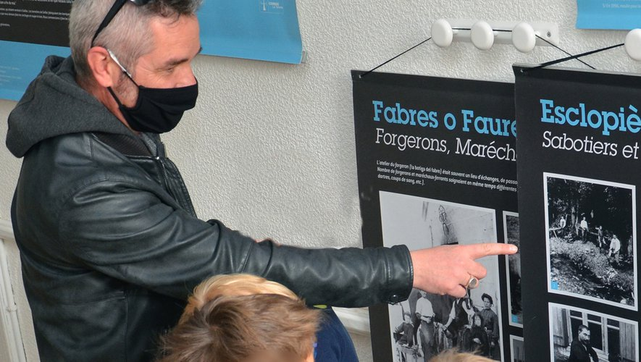
- Olivier Dalhut a guidé la visite de sa classe bilingue.

Éducation, Aveyron, Marcillac-Vallon
Publié le 16/04/2021 à 07:47 , mis à jour à 07:52
Les élèves de CP-CE1 bilingues de l’école publique Jean-Auzel se sont rendus en deux groupes à la bibliothèque municipale afin de découvrir la très intéressante exposition bilingue Pichons mestièrs d’un còp èra, réalisée par l’association Cordae/La Talvera, sur le thème des métiers d’autrefois. Cette visite, venait conclure toute une période de travail des enfants autour de la vie quotidienne "A l’epòca de Catarina e Pèire, dos enfants de 1910". "Durant cette séquence pédagogique, les enfants, ont fouillé les greniers de papi et mamie pour apporter à l’école une foule d’anciens petits objets du quotidien dont on a du mal, aujourd’hui, à reconnaître l’usage !" indique Olivier Dalhut, le maître de la classe. En s’appuyant sur de vieilles photos de Marcillac et sur les livres Al canton édités par l’Institut occitan d’Avairon, les enfants ont ainsi découvert tout ce petit patrimoine et ont réalisé un véritable musée dans l’école, qu’ils ont pu faire visiter à leurs aînés de CM2. Au milieu des "esclòps", du "calelh per far de lum" et du "gabèl" pour filtrer le vin.
La pièce maîtresse était constituée d’un ancien gramophone en état de marche, grâce auquel la classe a pu s’égayer au son d’un fox trot et d’une valse des années 1920 ! Le partenariat avec la bibliothèque a permis d’approfondir en classe les métiers de "fabre" et "sabatièr-esclopièr" ; les 16 autres panneaux présentant les différents métiers ont été étudiés lors de la visite. L’exposition est encore visible à la bibliothèque jusqu’au 28 avril.

Correspondant

Marcillac-Vallon. Covid 19 : une centaine de tests de dépistage effectués le jour du marché
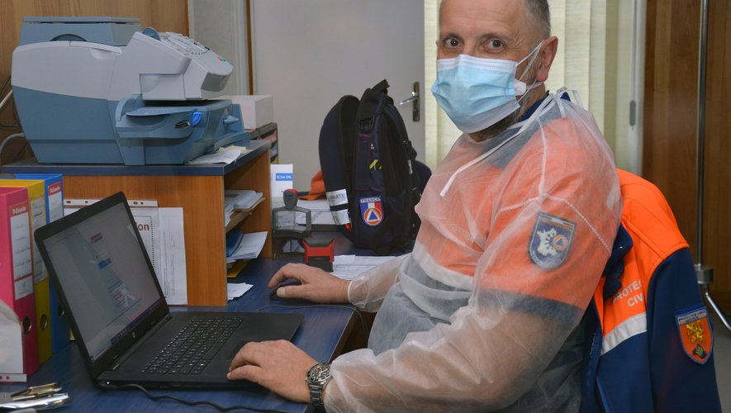
- Didier Salabert, responsable du centre de dépistage éphémère installé à la mairie.

Coronavirus - Covid 19, Aveyron, Marcillac-Vallon, Santé
Publié le 14/04/2021 à 05:10 , mis à jour à 05:16
Dimanche matin, le rez-de-chaussée de la mairie s’est métamorphosé en centre de prélèvements éphémère pour le dépistage de la Covid-19. Cette opération, initiée par l’Agence Régionale de Santé en lien avec la préfecture de l’Aveyron et la mairie de Marcillac, a été menée de main de maître par une équipe la Protection civile composée de 9 personnels qualifiés agissant sous la houlette de Didier Salabert, vice-président départemental. "Nous intervenons en soutien logistique de l’A.R.S. qui tente d’évaluer la vitesse d’évolution du virus pour freiner son évolution" indique-t-il, tout en précisant que l’intervention à Marcillac était programmée le jour du marché afin de "profiter de l’affluence, ce qui permet de cibler un maximum de population sans lui imposer de contraintes supplémentaires". Pour assurer une bonne fluidité du processus de dépistage, deux lignes de prélèvements nasopharyngés ont été mises en place, ainsi qu’une salle d’attente des résultats qui sont révélés dans le quart d’heure suivant.
Une grosse centaine de personnes est venues se faire tester, "une bonne participation pour le Vallon" selon Didier Salabert qui tient à rappeler que la Protection civile 12 est également engagée dans le fonctionnement de la Cellule Territoriale d’Appui à l’Isolement (CTAI) pilotée par la préfecture et qui propose un accompagnement au quotidien des personnes testées positives au coronavirus.

Correspondant

Marcillac-Vallon. Balades hors des sentiers battus avec les "greeters d’aicí"
ABONNÉS
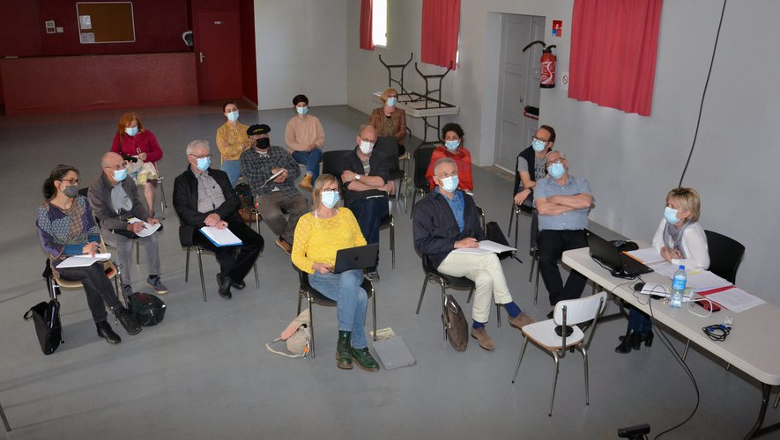
- Les acteurs du dispositif "greeters d’aicí" se sont retrouvés à Nauviale.

Patrimoine, Aveyron, Marcillac-Vallon, Balades et randonnées
Publié le 10/04/2021 à 05:07 , mis à jour à 05:13
Connaissez-vous les "greeters" ? Il s’agit un vocable qui vient des États-Unis et pourrait se traduire par le mot "hôtes". Ce sont des habitants qui accueillent gratuitement les touristes et les invitent à une rencontre authentique, le temps d’une balade. Ils montrent et parlent de façon insolite, originale et personnelle de "leur" coin, de "leur" quartier, de "leur" village dont ils sont fiers et passionnés. Ils n’entrent pas en concurrence avec les guides professionnels car ils interviennent sur d’autres lieux et sur des thématiques complémentaires.
Ce concept a trouvé un écho très favorable auprès de l’office de tourisme Conques-Marcillac, séduit par cette idée qui colle parfaitement à son objectif de développer un tourisme participatif. "Au-delà d’un simple phénomène de mode, les greeters représentent l’émergence d’un tourisme associant les habitants à l’accueil et à l’accompagnement des visiteurs à la découverte du territoire, au même titre que les conseillers en séjour de l’OT ou les hébergeurs", indique Régine Combal, qui précise qu’"en Occitanie les villes de Béziers, Toulouse et Figeac ont déjà adopté cette approche novatrice dont les avantages sont multiples et l’impact ressenti de façon notable par les hébergeurs qui disposent ainsi d’une offre locale plus étoffée".
Une délibération a été votée lors du dernier conseil d’administration, afin d’engager l’OT Conques-Marcillac dans cette démarche via l’adhésion à la charte du réseau France Greeters. Une douzaine de personnes se sont portées volontaires pour intégrer ce réseau qualifié de "greeters d’aicí", une double appellation qui prend une couleur locale, en associant habilement l’occitan à un anglicisme qui, employé seul, aurait pu donner le bourdon à quelques oreilles trop sensibles. Une première réunion s’est tenue la semaine dernière à Nauviale pour échanger, en visioconférence, avec Christian Ragil, référent national de France Greeters. Cette rencontre a notamment permis d’ébaucher la mise en œuvre du dispositif au niveau local qui devrait être opérationnel début juillet. Côté communication, une rubrique dédiée sera prochainement créée sur le site de l’Office de Tourisme.
On pourra y retrouver tous les "greeters d’aicí" qui donneront chacun un aperçu de leur envie de partager la passion qui les anime.

Correspondant

Marcillac-Vallon : un lâcher de truites pour satisfaire les pêcheurs
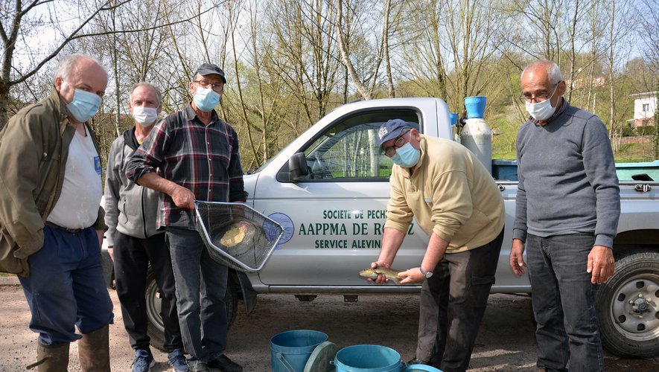
- Un lâcher de truites pour satisfaire les pêcheurs

Chasse - Pêche, Aveyron, Marcillac-Vallon
Publié le 06/04/2021 à 05:07 , mis à jour à 11:58
Ce n’était pas des poissons d’avril, mais des truites farios bien réelles que l’équipe de bénévoles l’AAPPMA de Rodez a lâchées ce jeudi 1er avril dans les eaux du Créneau.
Des parties de pêche fructueuses semblent ainsi promises aux pescofis pour ces prochains jours, d’autant que les prévisions météo s’annoncent très favorables. "Les déversements de ces poissons non sédentaires répondent notamment à une demande de la part d’une catégorie de pêcheurs souhaitant pratiquer une pêche récréative à des fins de consommation", explique le garde- pêche local Christian Maurel qui rappelle le respect du couvre-feu.

Correspondant

Marcillac-Vallon. Les chats errants, une vraie mission pour l’association "SOS chats des rues"
ABONNÉS
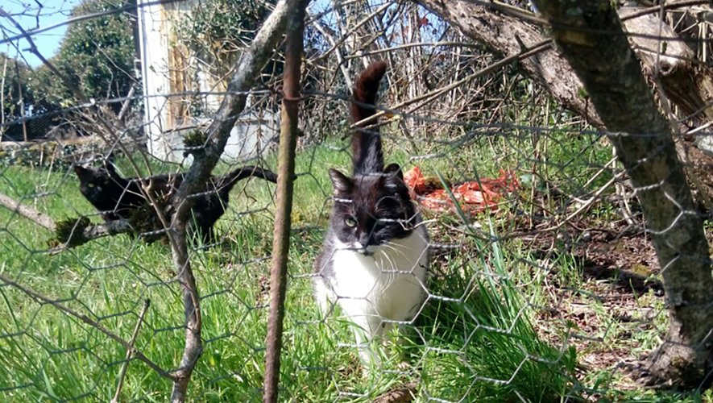
- Les plus dociles sont proposés à l’adoption.

Associations, Aveyron, Marcillac-Vallon
Publié le 03/04/2021 à 05:08 , mis à jour à 05:14
L’association "SOS chats des rues" a été créée en 2010 pour prendre le relais de l’action entreprise depuis des années, par Josette Féral, en faveur de la cause féline. Elle est constituée d’une quarantaine d’adhérents, parmi lesquels une poignée de bénévoles qui se dévouent sans compter pour mener à bien leur mission auprès des chats abandonnés ou délaissés, sur la commune. "Notre objectif est de maîtriser la liberté des chats errants, en les stérilisant et en les maintenant dans un périmètre délimité, grâce à un apport alimentaire fixe. Ils sont capturés puis relâchés après identification, contrôle sanitaire et stérilisation sur le même territoire où ils ont été prélevés". Ce sont 134 chats qui ont ainsi été stérilisés depuis la création de l’association. Seuls les chatons (rares car les populations sont stabilisées grâce aux stérilisations) et les adultes dociles, sont proposés à l’adoption. "À ce jour, une vingtaine de nos protégés vivent au village" précise la présidente Michèle Lacaze qui indique par ailleurs que la "résidence" qui avait été aménagée près de la piscine a été déplacée en bordure du Créneau, près du local technique municipal. "L’efficacité reconnue de notre action nous encourage et nous fait oublier critiques et entraves" soulignent les bénévoles qui puisent leur énergie auprès de leurs adhérents et de leurs sympathisants. "Leur soutien nous permet de continuer le combat contre l’indifférence et la souffrance dont l’Homme, trop souvent se rend coupable". Le tarif de l’adhésion annuelle est fixé à 15 € minimum. Les sommes récoltées, ainsi que l’aide de la mairie, permettent de couvrir les frais de stérilisations (identiques à ceux réservés à la SPA), mais aussi d’effecteur un suivi sanitaire (vermifugation, déparatisation et soins vétérinaires) et d’acheter du matériel de piégeage. Voici la composition du bureau : Michelle Lacaze (présidente), Paulette Valentin (trésorière), Christine Marinot (secrétaire), Monique Mazenc et Camille Féral (responsables piégeages et soins), Marie-Françoise Dumay (membre).

Correspondant

Marcillac-Vallon. Reprise en extérieur pour les pongistes
ABONNÉS
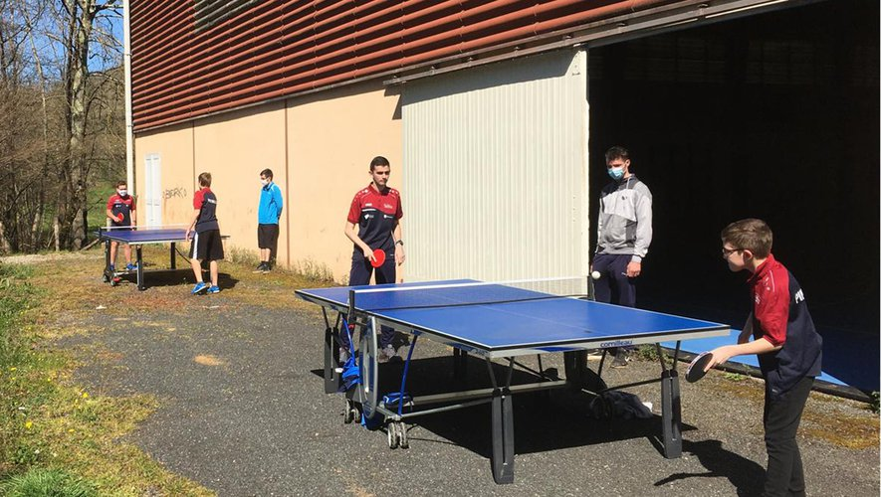
- Un bol d’oxygène bienvenu devant le gymnase Kervallon.

Tennis de table, Aveyron, Marcillac-Vallon
Publié le 02/04/2021 à 05:08 , mis à jour à 05:12
Le club de tennis de table du Vallon a enfin ressorti les raquettes pour taper la balle après cinq longs mois d’inactivité. Le protocole sanitaire en vigueur impose de jouer en extérieur avec un maximum de 6 pongistes présents, mais "c’est tout de même un bon début appréciable" souligne Laurent Romiguière, responsable sportif qui espère un retour à "une vie normale" pour la rentrée de septembre. Grâce à l’aide de la région Occitanie, le club a pu récemment acheter deux tables de compétition ainsi que des séparations, des équipements neufs qui permettront d’aborder la reprise officielle dans de très bonnes conditions. "Nous sommes un club familial qui privilégie la bonne ambiance et où chacun peut trouver sa place, quel que soit son âge : la compétition pour certains, le loisir pour d’autres !" rappellent les dirigeants qui invitent les amateurs de la petite balle blanche à venir se joindre à la vingtaine pongistes du Vallon qui les accueilleront avec le plus grand plaisir.
Contact : Cindy 06 59 07 63 05 Facebook (www.facebook.com/PingVallon, ou le samedi à partir de 14 heures au gymnase Kervallon.

Correspondant

Marcillac-Vallon. Élections départementales : le binôme Périé-Panissié s’annonce sur le canton Vallon
ABONNÉS
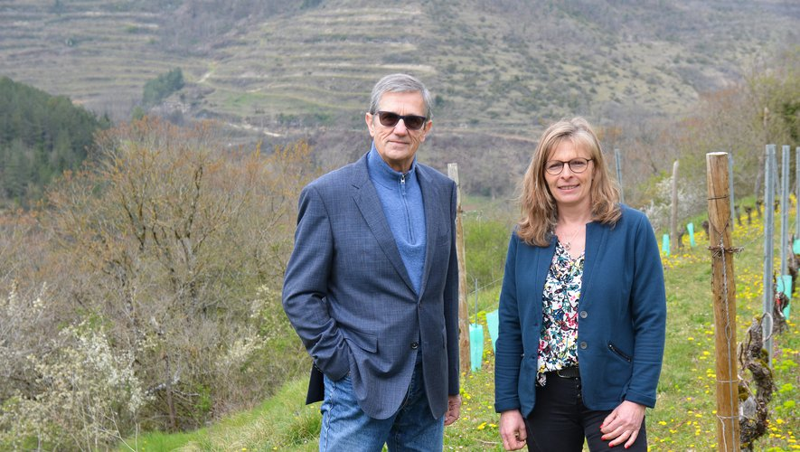
Les deux candidats aux futures élections départementales.

Politique, Marcillac-Vallon, Aveyron
Publié le 01/04/2021 à 05:08 , mis à jour à 10:51
Jean-Philippe Périé vient de déclarer sa candidature pour les élections départementales de juin prochain. Si depuis quelque temps, cette candidature ne semblait faire aucun doute, il restait à connaître le nom de son binôme féminin. Il s’agit de Corinne Panissié, habitante et salariée à Souyri. "Nous formons une équipe très engagée dans la gestion communale et intercommunale" soulignent les deux candidats, en rappelant leurs fonctions électives : Jean-Philippe Périé, maire de Marcillac-Vallon et 2e vice-président de la communauté de communes en charge des finances ; Corinne Panissié, 3e adjointe à Salles-la-Source (en charge des écoles, des sports, de la culture, de la jeunesse, des associations et des animations ; membre de la commission vie sociale à la communauté de communes). "Une implication qui seule permet la compréhension des enjeux locaux" indique le binôme qui se présente sans étiquette politique. "Nous voulons redonner sa vraie place au canton, défendre les projets des communes, à l’écoute de tous les habitants. Le programme et les deux suppléant(e)s seront annoncés ultérieurement."

Correspondant

